POLITYKA OCHRONY DZIECI

STANDARDY

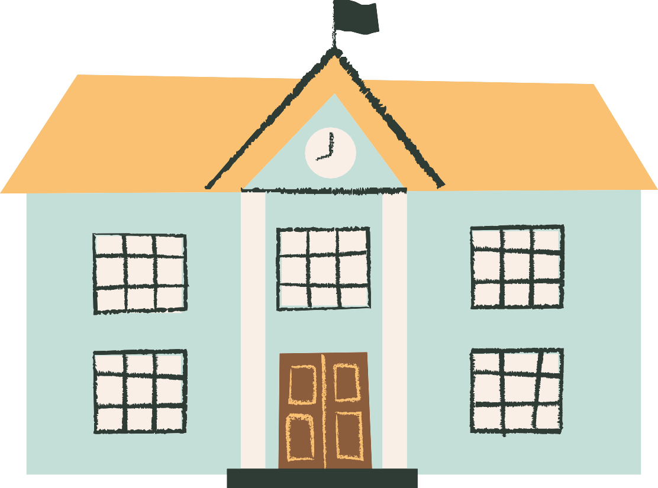


RODZICU! OPIEKUNIE!
CZY WIESZ CZYM SĄ STANDARDY OCHRONY DZIECI?
Standardy to zbiór zasad, które pomagają tworzyć bezpieczne i przyjazne środowisko w naszej szkole.

STANDARDY OCHRONY MAŁOLETNICH:

Standard I
Polityka ochrony dzieci przed krzywdzeniem.

Standard II
Personel- monitorowanie edukacja i zaangażowanie pracowników w celu zapobiegania krzywdzenia dzieci.

Standard III
Procedury- funkcjonowanie procedur zgłaszania podejrzenia oraz podejmowania interwencji w sytuacji zagrożenia bezpieczeństwa dziecka.

Standard IV
Monitorowanie i weryfikacja zgodności prowadzonych działań ze standardami ochrony.

W przedszkolu działa POLITYKA OCHRONY DZIECI
Polityka ochrony dzieci jasno i kompleksowo określa:
- Zasady bezpiecznej rekrutacji personelu przedszkola.
- Sposób reagowania na przypadki podejrzenia, że małoletni doświadcza krzywdzenia.
- Zasady bezpiecznych relacji personel-dziecko i dziecko-dziecko, określające jakie zachowania są
niedozwolone, a jakie dozwolone w kontakcie z dzieckiem.
- Zasady bezpiecznego korzystania z Internetu i mediów.
-Zasady ochrony wizerunku i danych osobowych dzieci.

Nad skutecznością podejmowanych działań czuwa zespół:

l.p. | Obszar odpowiedzialności | Imię i nazwisko | Dane kontaktowe
1. | Wdrożenie i monitorowanie przestrzegania standardów ochrony dzieci | Dyrekcja placówki  s. Maria Szlęk | 663257237
2. | Przyjmowanie zgłoszeń i uruchamianie interwencji | Dyrekcja placówki,  s. Maria Szlęk | 663257237
3. | Zapewnienie bezpiecznego korzystania z Internetu | Sylwia Nowak-Gdańska | 576676795
4. | Planowanie działań wspierających dzieci | Paulina Rauza | 576676795

l.p.
4.

NASZE PRZEDSZKOLE PROMUJE WYCHOWANIE

BEZ PRZEMOCY
Wychowanie bez przemocy:

- to podejście do wychowania dzieci oparte na szacunku, zrozumieniu i empatii.
- stawia na budowanie pozytywnych relacji między rodzicami a dziećmi, opartych na dialogu, wsparciu i zrozumieniu.
- dąży do stworzenia bezpiecznego i wspierającego środowiska, w którym dzieci mogą rozwijać swoje umiejętności społeczne, emocjonalne i poznawcze.
- Wyznaje przekonanie, że wychowanie oparte na miłości i zrozumieniu sprzyja budowaniu zdrowych więzi rodzinnych oraz pozytywnie wpływa na długoterminowy rozwój dziecka.
- Jedną z kluczowych jego zasad jest unikanie stosowania kary fizycznej, upokarzania, zastraszania czy wykluczania.



Stop przemocy w wychowaniu - wybieramy drogę miłości i zrozumienia.

TWORZYMY
Uczymy stawiać granice
i budować bezpieczne relacje
BEZPIECZNE
ŚRODOWISKO

Uczymy gdzie szukać pomocy,
podnosimy kompetencje
społeczno – emocjonalne dzieci

Pokazujemy,
że można być silnym



bez uciekania się do przemocy.
Procedury zawarte w polityce obejmują działania związane ze zgłaszaniem podejrzeń oraz podejmowania interwencji, które określają jakie działania trzeba podjąć w sytuacji krzywdzenia małoletniego lub zagrożenia jego bezpieczeństwa ze strony pracownika, rówieśników oraz opiekuna/rodzica

Schemat interwencji wprzypadku w przypaku krzywdzenia przez pracownika

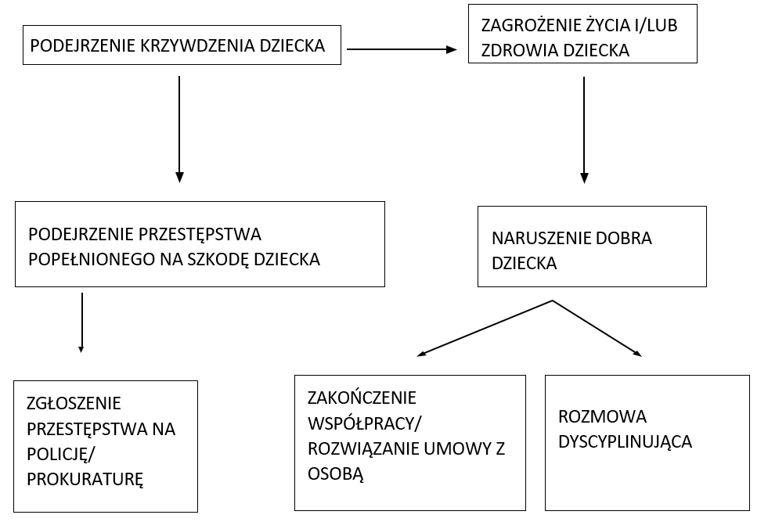

Schemat interwencji – krzywdzenie rówieśnicze

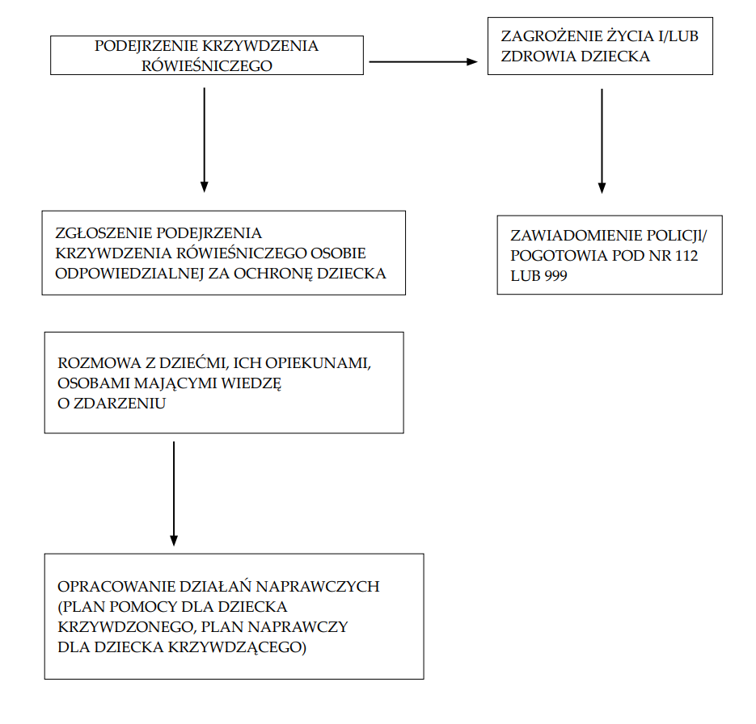

Schemat interwencji – krzywdzenie ze strony opiekuna/rodzica

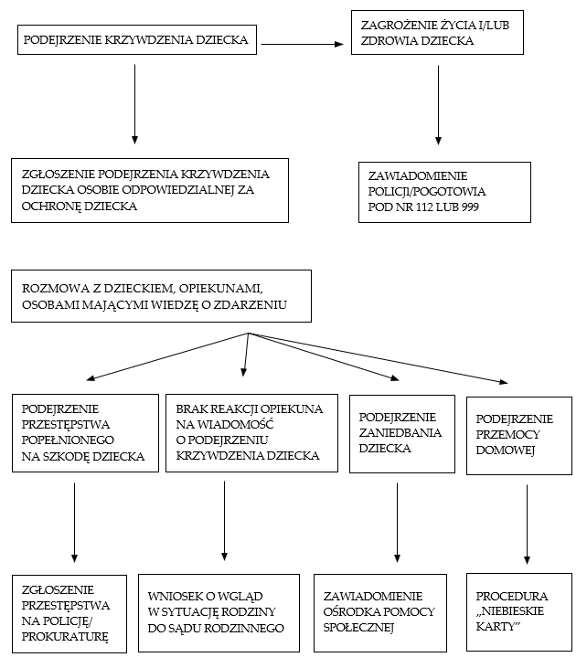

Celem zastosowania procedur jest zapewnienie bezpieczeństwa wszystkim dzieciom i dorosłym przebywającym w placówce
w przypadku wystąpienia sytuacji zagrożenia bezpieczeństwa, zdrowia i życia tych osób.

Standardy Ochrony Dzieci zawierają także:

- Zasady relacji z dziećmi ze specjalnymi potrzebami edukacyjnymi, w tym z niepełnosprawnościami,

- Zasady obowiązujące w czasie wyjazdów z dziećmi,

- Zasady monitorowania stosowania Polityki Ochrony Dzieci przed krzywdzeniem,

- Proces wdrażania procedury interwencji i reagowania w przypadku zachowania trudnego, agresywnego
lub przemocy ze strony dziecka wobec innego dziecka,

- Zasady ochrony danych osobowych małoletnich, które określają sposób przechowywania i
udostępniania informacji o dziecku oraz zasady ochrony wizerunku dziecka, które określają sposób
jego utrwalania i udostępniania.

- Zasady dostępu małoletnich do internatu oraz ochrony dzieci przed szkodliwymi treściami w internecie
i mediach.

Cała treść dokumentu jest dostępna na stronie internetowej przedszkola

oraz w szatni przedszkola.


WSPÓLNIE DBAMY O BEZPIECZEŃSTWO DZIECI W INTERNECIE

RODZICU! OPIEKUNIE!

- Monitoruj aktywność swoich dzieci w sieci,
by mieć świadomość, w jakim czasie, z jakich stron internetowych korzystają i z kim się kontaktują.

    - Możesz również skorzystać z oprogramowania do kontroli rodzicielskiej, które pozwoli Ci kontrolować, jakie treści oglądają i z kim się kontaktują.

Dbaj o swoje dziecko online jak na co dzień offline.

Zaufaj, ale sprawdzaj –
monitoruj aktywność swojego dziecka w sieci.

Pamiętaj, że kontrola rodzicielska
to troska o bezpieczeństwo dziecka.

Pamiętaj, że dla dzieci do 6 roku życia maksymalny
czas przed ekranem to 30 min dziennie.


Razem budujemy bezpieczny cyfrowy świat dla naszych dzieci.

RODZICU! OPIEKUNIE! NIE JESTEŚ SAM!
JEŻELI POTRZEBUJESZ POMOCY- ZGŁOŚ TO!

W NASZYM REGIONIE DZIAŁAJĄ INSTYTUCJE
ZAPEWNIAJĄCE POMOC I OPIEKĘ W TRUDNYCH SYTUACJACH ŻYCIOWYCH:

Tu proszę umieścić dane kontaktowe ośrodków mogących udzielać pomocy :
GOPS 17 240 61 44
MOPS 17 242 04
Poradnia psychologiczno – pedagogiczna 17 242 07 99
Powiatowe centrum pomocy rodzinie 17 242 82 58
Kuratorium Oświaty w Rzeszowie 17 867 11 42
Sąd Rejonowy 17 240 53 00
Jednostka Policji 47 822 23 10

WAŻNE NUMERY TELEFONÓW
801 120 002
Ogólnopolskie pogotowie dla ofiar przemocy w Rodzinie
Niebieska linia"

Rzecznik Praw Dziecka- Dziecięcy Telefon zaufania

800 12 12 12

Anonimowa Policyjna Linia Specjalna

800 120 148

Telefon zaufania dla dzieci i młodzieży

116 111

Telefon dla rodziców i nauczycieli w sprawie bezpieczeństwa dzieci

800 100 100

Telefon do delegatki ds. ochrony dzieci w Prowincji Przemyskiej Zgromadzenia SS. Służebniczek – s. Marta Duszyńska

785278056
RODZICU! OPIEKUNIE!

JEŻELI POTRZEBUJSZESZ PORADY
DOTYCZĄCEJ WZMOCNIENIA
SWOICH KOMPETENCJI WYCHOWAWCZYCH
LUB INFORMACJI NA TEMAT PRACY Z TWOIM DZIECKIEM ZACHĘCAMY CIĘ DO ROZMOWY

